Marazzi Allmarble Boden- und Wandfliese
MARAZZI

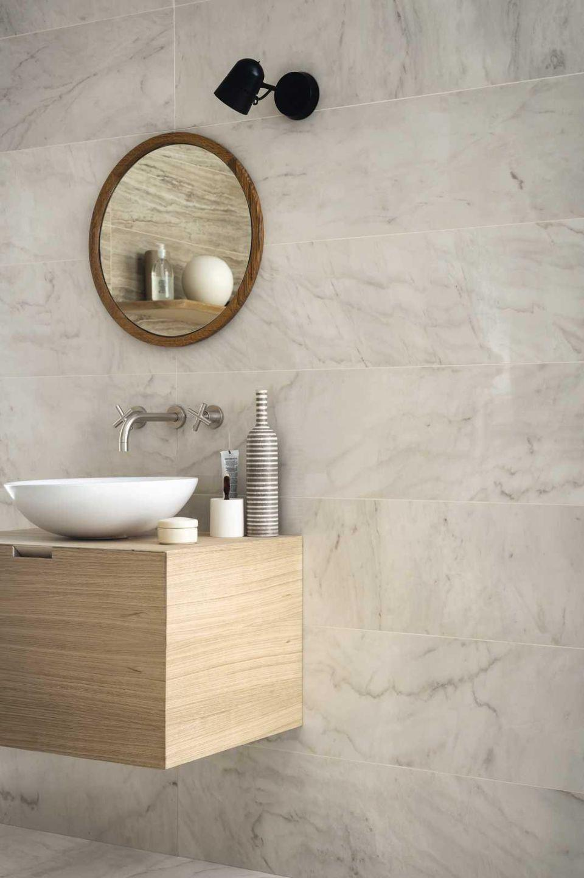Eigenschaften
Bewertungsgruppe Rutschgefahr
R 9
Farbton
nach Hersteller-Farbkarte
Oberfläche
glänzend, matt
Produkt
Fliese
Werkstoff
Feinsteinzeug, Keramik
Breite (mm)
30,00 - 75,00
Dicke (mm)
20,00
Länge (mm)
60,00 - 150,00
Klassifizierung Keramik
glasiert, DIN EN 14411 BIa
Standardformate
30x60, 60x60, 75x75, 60x120, 75x150, 40x120
Ausführungen
Mosaik

